INFORME RECOLECCIÓN DE INFORMACIÓN

FICHA: 2900615

Ángel Daniel Gálvez Posada

Diego Alejandro Pabón Barrera

Sofia Nieto García

Abril de 2024.

Servicio Nacional de Aprendizaje - SENA

Análisis y desarrollo en software.

Bogotá D.C.

**INTRODUCCIÓN**

En la actualidad la mediana y pequeña industria colombiana carecen de registros y documentación que evidencie la trazabilidad, mediciones y verificaciones pruebas y ensayos.

En los últimos años se ha estado produciendo un notable incremento de la importancia que tiene el Subsistema de Producción en el desarrollo de la actividad empresarial. Los Sistemas de Gestión de la Producción integran las diferentes funciones de planificación y mando de la producción; a partir de la utilización de técnicas, diagramas, y gráficos, que facilitan los cálculos y decisiones en torno a la [selección](http://www.monografias.com/trabajos5/selpe/selpe.shtml) de las mejores variantes de producción.

La utilización de un sistema u otro depende de la [estrategia](http://www.monografias.com/trabajos11/henrym/henrym.shtml) de Producción que siga [la organización](http://www.monografias.com/trabajos6/napro/napro.shtml) y de la [estructura](http://www.monografias.com/trabajos15/todorov/todorov.shtml#INTRO) espacial del proceso productivo. Los criterios de los Sistemas de Gestión, son diferentes y se parte de unos [datos](http://www.monografias.com/trabajos11/basda/basda.shtml) de entrada distintos. Por ejemplo, los [algoritmos](http://www.monografias.com/trabajos15/algoritmos/algoritmos.shtml) de gestión de materiales en general, y en particular MRP como nombre genérico de gestión de materiales e [inventarios](http://www.monografias.com/trabajos11/conin/conin.shtml), son técnicas de control de [inventario](http://www.monografias.com/trabajos11/conin/conin.shtml) de fabricación.

**MARCO HISTORICO**

ALFIBRAS inicialmente se llamaba NIDIPLAST la cual nace a partir de una idea de su propietario (ALPIDIO NIETO) luego de conversaciones y experiencia adquirida en COLPLAST (colmenares plásticos) como empleado conoció el arte y mercado de los productos en fibra de vidrio, decide iniciar labores independientes con su propia microempresa denominada NIDIPLAST (nieto Díaz plásticos ). En el año de 1980 comenzó labores en el barrio Bosa laureles, luego se traslado al barrio Carvajal, y al poco tiempo regreso de nuevo a Bosa laureles y después de estos cambios decide trasladarse al barrio los cerezos el cual se encuentra ubicado en la localidad de engativa; finalmente se instala en el barrio villa Gladys en el que se encuentra radicado en este momento desde hace cuatro años.

En el año de 1988 decide realizar la escritura y acreditación legal y cambio de nombre a ALFIBRAS NIETO encontrándose en la actualidad en el barrio villa Gladys en la dirección antes mencionada.

Primeramente se dedico a comercializar materas para jardines en diferentes estilos y impermeabilizaciones para diferentes usos en la industria, debido a la apertura del comercio y las nuevas implementaciones del uso de la fibra de vidrio decide incorporarse al mercado de fabricación y desarrollo de modelos, moldes y piezas para el sector industrial, automotriz, campamentos para obras civiles, instrumentos para bandas musicales.

# 

# MARCO GEOGRAFICO

ALFIBRAS se encuentra ubicada en la localidad de Engativa, barrio villa gladis más específicamente en la dirección Calle 65 A #111B – 23 para llegar a esta empresa se tienen vías de acceso muy conocidas como los la avenida Calle 68 y/o la avenida el dorado o calle 26.

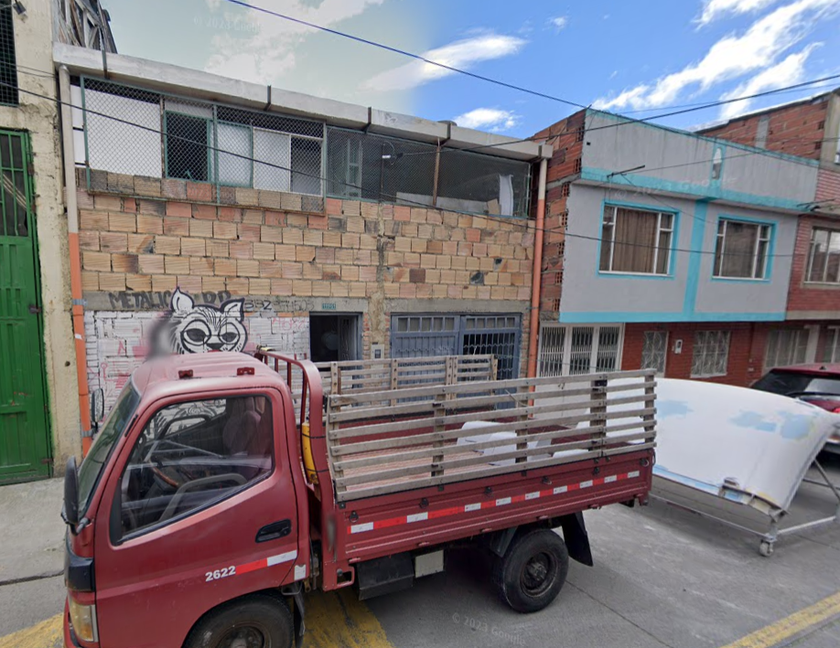

# ENTREVISTAS

* CATALINA NIETO ALIPIO (SECRETARIA)
* **¿Con cuantos empleados cuentan?**

RTA// Contamos actualmente con 11 empleados.

* **¿Que parámetro tienen establecidos para la personalización de una pieza?**

RTA// Primero nos dicen que necesitan, nos reunimos con producción mirando cuanto material se va haciendo la pieza o molde y el tiempo que lleve; se hace la cotización y se envía.

* **¿Cuáles son los problemas que usted considera que tiene al momento de tener varios pedidos de compra?**

RTA// En administrativa no se ve problema, miramos falencias en producción, ya que no pueden poner encima unos clientes por otros clientes, se trabaja como van llegando las órdenes de compra, así intentamos evitar el disgusto de otros clientes que tal vez piensen que se tienen preferencias.

* JOHN FREDDY NIETO DIAZ (JEFE ADMINISTRATIVO)
* **¿Qué funciones o características le gustaría ver en el sistema de información de la empresa?**

RTA// Un inventario, puesto llevamos todo manualmente, lo que nos dificulta saber si se nos acabo material o no tenemos una pieza o molde listo.

* **¿Cómo llevan el orden actualmente de las compras y productos vendidos?**

RTA// Tenemos en drive carpetas de cada cliente, donde ahí registramos las remisiones y ordenes de compra de estos.

* **¿Cuáles son las principales funciones en el área administrativa de la empresa?**

RTA// Llevamos varias funciones, el llevar las ordenes de compra, remisiones, pagos a clientes y empleados.

* ELKIN NIETO DIAZ (JEFE PRODUCCIÓN)
* **¿Cómo se asegura el control de calidad y el cumplimiento de los estándares de los productos?**

RTA// Hacemos un molde, ahí les mostramos al cliente, ellos nos dirán si les gusta, las medidas, el material o se hacen los respectivos cambios y posteriormente se hace la prueba de calidad.

* **¿Qué estrategias se utilizan para optimizar la eficiencia y la productividad en el área de producción?**

RTA// El personal tiene una función específica ya sea terminación, enyelcar y pintura; Esto nos ayuda a que el proceso sea eficaz.

* **¿Cómo es el proceso de fabricación de piezas y moldes?**

RTA// Se realiza la pieza en madera, luego se hace el proceso de enyelcar, donde se empieza a hacer la pieza ya en fibra, se pule o se lija, ya por último se pinta. (Este proceso es resumido)

* ALPIDIO NIETO HURTADO (GERENTE GENERAL)
* **¿Cómo son los procesos de entrega de los productos?**

RTA// Manejamos dos tipos:

1. Donde se entrega por mitad ósea una parte tipo lunes y otra el viernes depende de la cantidad que pidan y de lo que se fabricó en la semana sin contar lo que pidió los demás clientes.

2. Cuando piden cosas que se hacen en un tiempo determinado tipo dos o tres días.

* **¿Qué los distingue de la competencia?**

En las siguientes imágenes visualizaremos un poco de los procesos en la fabricación de piezas:

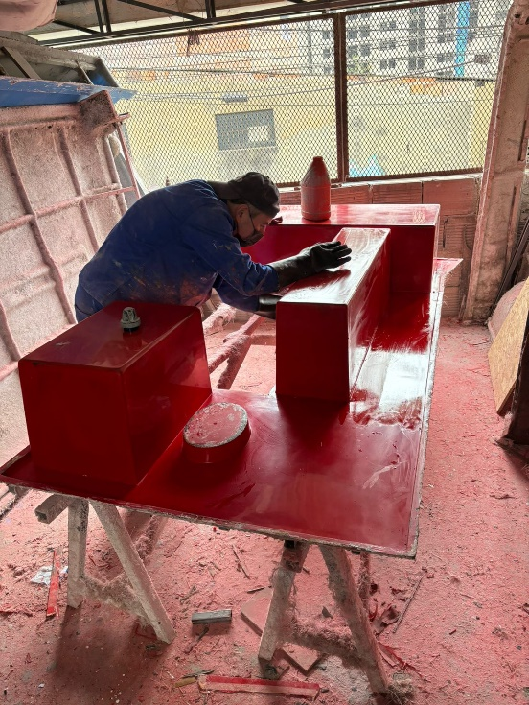





**PLANEACIÓN DE LOS PRODUCTOS**

* La producción del producto se hace a partir de los pedidos hechos con anterioridad.
* Las referencias a producir dependen de las características propias exigidas para los
* pedidos.
* Para la elaboración de dicho producto se deben tener en cuenta los costos y la materia prima que se necesita.
* La cantidad a producir se determinará aun tiempo, este tiempo se tiene en cuenta con el diseño del producto; Lo mismo para su entrega.

**OBSERVACIONES**

Al llegar lo primero que hicimos fue realizar un par de preguntas a la secretaria, al jefe de producción y al jefe general:

La empresa cuenta con dos plantas de producción en un mismo edificio ubicado en la localidad de Engativá, Su fuerza laboral consta de 11 empleados que trabajan en estas dos plantas. Al estar las plantas bajo un mismo techo, facilita la coordinación y unificación de los procesos, la comunicación y el flujo de información pueden darse de manera más fluida entre ambas áreas.

Nos dimos cuenta de que en el momento que piden material o hacen cuentas de sus piezas, lo hacen manualmente, así que esto puede llegar a retrasar los procesos de fabricación.

CONCLUSIONES

La empresa ALFIBRAS de Colombia S.A.S cuenta con un enfoque sólido en la optimización de sus procesos internos, sin embargo, se evidencia la necesidad de implementar un sistema de gestión de inventario. Esto permitiría una mejor coordinación y control de los materiales y productos en ambas plantas de producción. Un sistema de inventario mejoraría la eficiencia, aportaría trazabilidad, la integración en esta herramienta tecnológica impulsaría la productividad y competitividad de la empresa.